

INFORME “LA VIVIENDA EN VENTA EN ESPAÑA EN 2025”
El precio de la vivienda supera ya los 7.000 euros por metro cuadrado en cinco ciudades españolas

- Baleares concentra cuatro de las cinco ciudades españolas más caras para comprar vivienda en España
- El municipio con el precio más elevado de vivienda en propiedad es Santa Eulària des Riu (Baleares), donde el metro cuadrado alcanza los 8.494 €
- Las comunidades de Baleares, País Vasco y Cataluña concentran los diez municipios más caros del país

Madrid, 13 de enero de 2026

El mercado de la vivienda en propiedad continúa encareciéndose en las zonas más tensionadas del país. A cierre de 2025, cinco ciudades españolas superan ya los 7.000 euros por metro cuadrado. El liderazgo de este ranking se concentra de forma clara en Baleares, que acapara cuatro de los cinco municipios más caros de España, junto a una única ciudad del País Vasco, según los datos del informe de “La vivienda de segunda mano en 2025” elaborado a partir del Índice Inmobiliario Fotocasa. El municipio con el precio más elevado de vivienda en propiedad es Santa Eulària des Riu (Baleares), donde el metro cuadrado alcanza los 8.494€, tras un incremento del 1% anual a cierre de diciembre de 2025.

“El fuerte encarecimiento del precio de la vivienda responde a un desequilibrio estructural sin precedentes entre oferta y demanda. En estos momentos, la demanda llega a cuadruplicar a la oferta disponible, especialmente en los mercados más tensionados, lo que ejerce una presión directa y constante sobre los precios. Aquí, el contexto hipotecario tan atractivo juega un papel clave reactivando decisiones de compra que se habían pospuesto y aumentando aún más la competencia entre compradores. Este escenario agrava la brecha de accesibilidad y expulsa progresivamente a parte de la demanda local, especialmente a jóvenes y hogares medios, que ven cómo el acceso a la vivienda se aleja cada vez más, incluso en contextos de mejora económica”, explica María Matos, directora de Estudios y portavoz de Fotocasa.

En segundo lugar, se sitúa la ciudad de Eivissa (Baleares), con un precio de 7.689€/m2 a cierre de 2025, tras experimentar una subida anual del 10%, reflejo de la fuerte presión de la demanda en la capital ibicenca. El tercer puesto lo ocupa Sant Antoni de Portmany (Baleares), donde el precio de la vivienda se eleva hasta los 7.608€/m2. Este municipio destaca por registrar una de las mayores subidas del ranking, con un incremento interanual del 30%, lo que evidencia una intensa escalada de precios durante 2025.

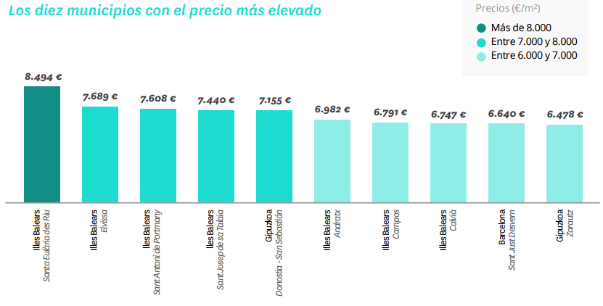

A continuación, se encuentra Sant Josep de sa Talaia (Baleares), con un precio medio de 7.440€/m2. En este caso, la evolución del mercado también es claramente alcista, con un aumento anual del 25%. La ciudad de San Sebastián cierra este grupo de municipios por encima de los 7.000€/m2, concretamente, con un precio de 7.155€/m2. La capital guipuzcoana presenta una evolución más moderada, con un incremento anual del 7%, aunque suficiente para situarse entre las cinco ciudades más caras de España.

Baleares, País Vasco y Cataluña completan el top 10

Más allá de las cinco ciudades que superan el umbral de los 7.000€/m2, otras cinco localidades completan el top 10 de municipios más caros de España a cierre de 2025, con precios muy próximos a esa barrera y evoluciones dispares. En Andratx (Baleares), el precio de la vivienda se sitúa en 6.982€/m2, tras registrar una fuerte subida interanual del 22%. Muy cerca se encuentra Campos (Baleares), con un precio de 6.791€/m2, después de registrar el mayor incremento anual del ranking, del 33%.

Por su parte, Calvià (Baleares) alcanza los 6.747€/m2, con una evolución más contenida, marcada por un aumento anual del 2%. En Cataluña, Sant Just Desvern se consolida como uno de los municipios más caros de España, con un precio de 6.640€/m2, tras registrar un incremento interanual del 16%. Finalmente, Zarautz (País Vasco) completa el top 10 con un precio medio de 6.478€/m2, aunque presenta un descenso interanual del 4%. Además, todas las ciudades mencionadas en esta lista superaron durante el año 2025 sus precios máximos registrados en la serie histórica de Fotocasa.

Precio, variación anual y mes de precio máximo

CCAA | Municipios | Precio (€/m2) | Variación anual | Máximo valor
Baleares | Santa Eulària des Riu | 8.494€ | 1% | oct.-25
Baleares | Eivissa | 7.689€ | 10% | dic.-25
Baleares | Sant Antoni de Portmany | 7.608€ | 30% | dic.-25
Baleares | Sant Josep de sa Talaia | 7.440€ | 25% | oct.-25
País Vasco | San Sebastián | 7.155€ | 7% | dic.-25
Baleares | Andratx | 6.982€ | 22% | ago.-25
Baleares | Campos | 6.791€ | 33% | jun.-25
Baleares | Calvià | 6.747€ | 2% | oct.-25
Cataluña | Sant Just Desvern | 6.640€ | 16% | nov.-25
País Vasco | Zarautz | 6.478€ | -4% | ene.-25

Sobre Fotocasa
Fotocasa es uno de los principales portales inmobiliarios de España, con una amplia oferta de viviendas de segunda mano, promociones de obra nueva y alquileres que pertenece a Fotocasa Group.
Mensualmente, elabora el Índice inmobiliario Fotocasa, un informe de referencia que analiza la evolución del precio medio de la vivienda en España, tanto en venta como en alquiler.
Desde 2017, desarrolla además estudios sociológicos bajo el sello Fotocasa Research, con el objetivo de aportar conocimiento y análisis en profundidad sobre las tendencias del mercado y el comportamiento de los ciudadanos en relación con la vivienda.
Toda la información y los últimos comunicados están disponibles en su Sala de Prensa

Sobre Fotocasa Group
Fotocasa Group es un referente del sector inmobiliario en España, con más de 25 años de experiencia liderando la transformación del real estate a través de la innovación, los datos y la tecnología.
Bajo su marca paraguas, Fotocasa Group impulsa y da visibilidad a un ecosistema de marcas líderes —Fotocasa, habitaclia, Fotocasa Pro, Datavenues, Witei e Inmoweb— que ofrecen soluciones integrales tanto para particulares como para profesionales del sector.
Fotocasa, la marca insignia del grupo, conecta cada día a millones de personas con su próximo hogar, ofreciendo la mayor oferta de viviendas de segunda mano, obra nueva, alquiler y compraventa, junto con análisis y contenidos que la consolidan como un auténtico referente del mercado inmobiliario.
En Fotocasa Group, unimos personas y propiedades a través de una plataforma inteligente, diseñada para hacer que buscar, comprar o alquilar vivienda sea una experiencia más fácil, transparente y eficiente.
Nuestra visión es clara: ser el lugar donde tu nuevo hogar te encuentra.

Departamento Comunicación Fotocasa
Anaïs García
comunicacion@fotocasa.es
620 66 29 26

